Moderationspfad

Haus 3 - FM Modul 3.2 „Operationsverständnis aufbauen“

Die vorliegende Präsentation kann als Einstieg in das Thema „Rechenschwierigkeiten“ genutzt werden. Die Durchführung des Moduls beläuft sich (abhängig vom Einsatz der vorgeschlagenen Aktivitäten und Videos und der Intensivität des Austausches) auf ca. 2-3 Zeitstunden. Nachstehend ein Überblick über sämtliche Fortbildungsmaterialien dieses Moduls:

Material Moderator (M) | Material Teilnehmer (TN)
- Präsentation (ppt)  - Moderationspfad  - Ggf. 1•1 Tafel  - Für die Fortbildung eines Kollegiums ggf. das aktuelle Mathematikbuch | - Papier und Stifte  - ggf. das aktuelle Mathematikbuch

Zeit | Kommentar | Material
5‘ | Begrüßung / Transparenz über Inhalte des Fortbildungsmoduls.  Folie 2:  M gibt Überblick über Schwerpunkte der Fortbildung.  M verweist darauf, dass (analog zum Vorgehen in Modul 3.1) zunächst geklärt wird, was Operationsverständnis ist (Abschnitt 1). Anschließend wird aufgezeigt, warum die einzelnen Facetten von Operationsverständnis wichtig zur Prävention und/oder Überwindung von Rechenschwierigkeiten sind (Abschnitt 2). Abschließend werden Vorschläge zum Aufbau von Operationsverständnis beschrieben (Abschnitt 3).  In jedem der drei Abschnitte orientieren sich die Darstellungen entlang der Operationalisierung von Operationsverständnis. Dieses kann als Zusammensetzung dreier zentraler Facetten beschrieben werden:  - Grundvorstellungen zu Rechenoperationen  - Fähigkeit zum Darstellungswechsel  - Beziehungen und Strukturen zwischen Aufgaben erkennen | Laptop / Beamer  Folie 2  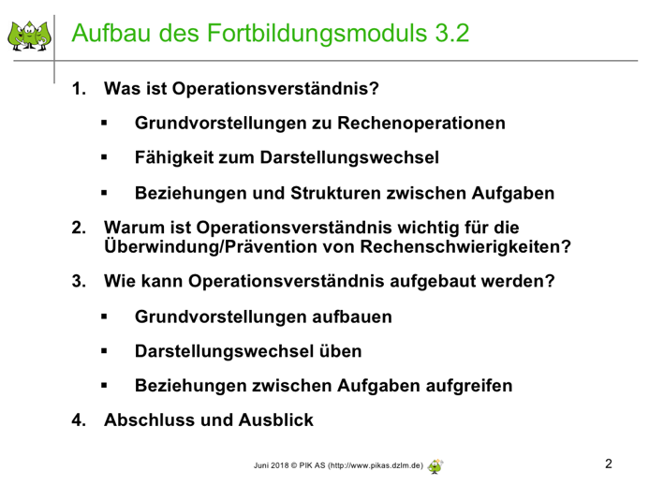
20‘ | Abschnitt 1: Was ist Operationsverständnis (Folie 3-12)  Folie 3-4:  M leitet in Abschnitt 1 ein, indem zunächst genau auf diese Dreiteilung von „Operationsverständnis“ hingewiesen wird. Im Folgenden werden die drei Aspekte einzeln nacheinander am Beispiel der Multiplikation beschrieben.  M weist schon hier darauf hin, dass Operationsverständnis nicht mit Rechnen gleichzusetzen ist. Bei Operationsverständnis geht es um Vorstellungen über eine Rechenoperationen. Beim Rechnen geht es um Vorstellungen über Strategien (siehe bspw. Modul 3.3)  Folie 5-6: Grundvorstellungen  Für die Multiplikation gilt es, nicht nur eine, sondern möglichst viele Grundvorstellungen zu dieser Rechenoperation entwickelt zu haben.  Die zwei zentralen Grundvorstellungen sind  - wiederholen (eine Handlung mehrfach durchführen: bspw. jeden Tag zwei Brötchen essen, fünf Tage lang)  - zusammenfassen (ein statisches Bild deuten: bspw. eine Getränkekiste mit 4 Reihen zu je 3 Flaschen. Wie viele insgesamt?)  In mathematikdidaktischen Publikationen ist ‚wiederholen‘ häufig als ‚zeitlich sukzessiver‘ und ‚zusammenfassen‘ als ‚räumlich simultaner‘ Aspekt der Multiplikation beschrieben. In diesem Modul wird darauf verzichtet, da bei anderen Rechenoperationen zur Beschreibung von Grundvorstellungen ebenfalls Verben genutzt werden (Bei der Subtraktion bspw. abziehen und ergänzen; bei der Division bspw. aufteilen und verteilen; bei der Addition bspw. hinzufügen und zusammenfassen).  Verschiedene Grundvorstellungen zu haben ist wichtig, um verschiedene Kontextsituationen mit der Multiplikationen in Verbindung zu bringen und die Bedeutungsvielfalt einer Rechenoperation zu erfassen.  Folie 7-10: Fähigkeit zum Darstellungswechsel  Darstellungen in andere – ebenfalls passende Darstellungen – übersetzen zu können, gilt gemeinhin als eine bedeutende Fähigkeit für Mathematiklernen im Allgemeinen, die auch beim Aufbau von Operationsverständnis wichtig ist.  Wie in Folie 8 zu sehen, unterscheidet man zwischen Handlungen, Bildern, Sprache und Symbolen. M erläutert, dass es sich dabei um Darstellungsformen handelt, die auf unterschiedliche Weise mit Darstellungsmitteln dargestellt werden können (siehe auch Modul 3.5).  In Folie 9 hat PIKAS das Zusammenspiel von Darstellungen in einem Plakat zusammengefasst. Wichtig ist, dass man von jeder Darstellungsform in eine andere übersetzen kann und dabei flexibel beim Umgang mit Darstellungsmitteln ist.  Folie 10 beschreibt die einzelnen Darstellungsformen noch einmal genauer und definiert, worum es sich bei Symbolen, Sprache, Handlungen und Bildern genau handelt. Diese Unterscheidung ist vor allem deswegen wichtig, weil sie im unterrichtspraktischen Beispiel „Malquartett“ aufgegriffen wird. Hierbei spielen auch die auf Folie 10 eingeführten Icons für die Darstellungsformen eine wichtige Rolle. Auf jeder Karte des Quartetts werden diese auftauchen.  Folie 11-12: Beziehungen und Strukturen zwischen Aufgaben  Letztlich müssen Kinder für ein gut ausgebildetes Operationsverständnis auch Zusammenhänge erkennen.  Diese können einerseits innerhalb einer Rechenoperation bestehen, indem zentrale Rechengesetze flexibel auf die Multiplikation angewandt werden können (bspw. Kommutativität oder Assoziativität).  Zum anderen geht es aber auch daraum, Beziehungen zu anderen Rechenoperationen herzustellen. Besonders hervorzuheben ist dabei die Division als zur Multiplikation inverse Operation. M zeigt auf, dass es wichtig ist, Zusammenhänge zwischen Multiplikationen (bspw. 4 • 3) und anderen „passenden“ Divisionsaufgaben herzustellen (bspw. 12 : 3 oder 12 :4). | Folie 4  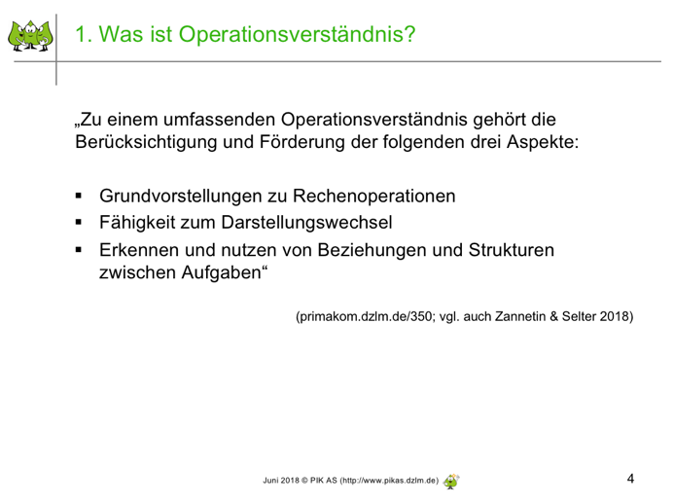  Folie 6  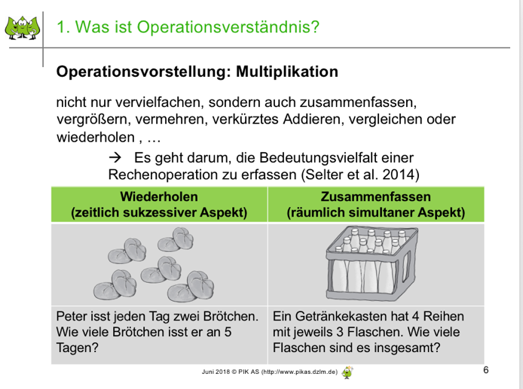  Folie 9  Folie 12  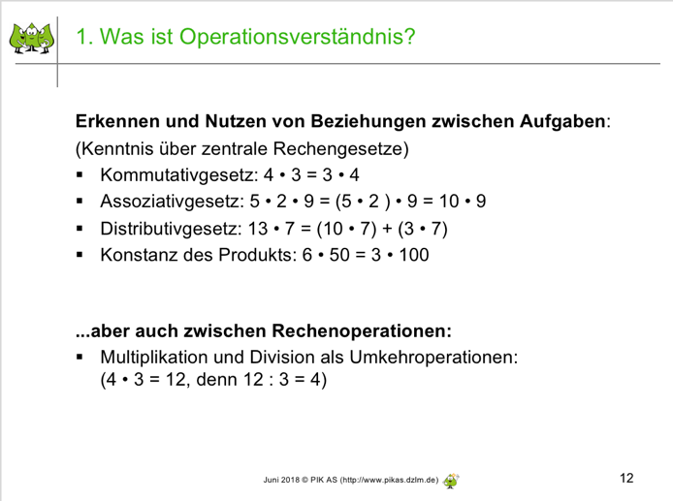
20-30‘ | Abschnitt 2: Warum ist Operationsverständnis wichtig? (Folie 13-19)  Nachdem in Abschnitt 1 beschrieben wurde, wann man davon sprechen kann, dass Operationsverständnis zu einer Operation aufgebaut wurde, wird in Abschnitt 2 verdeutlicht, warum die drei Facetten von Operationsverständnis wichtig sind.  M soll also zeigen, warum es wichtig ist, Grundvorstellungen aufzubauen, Darstellungen zu wechseln und Beziehungen und Strukturen zu erkennen.  Folie 14-15: Grundvorstellungen  Um dies für Grundvorstellungen zu verdeutlichen, werden die TN aktiviert.  Aktivität: Entwickeln Sie eine Rechengeschichte zur Aufgabe 6 • 5  Wie auch Kinder, werden die TN unterschiedliche Kontexte entwickeln, die unterschiedliche Grundvorstellungen ansprechen. Aus Konsumentenperspektive ist es wichtig, diese Kontexte deuten zu können.  Auf Folie 15 wird genau dies in den Blick genommen. Die TN werden in einer zweiten Aktivität gebeten, verschiedene Rechengeschichten zu deuten, die von Kindern entwickelt wurden. Es soll herausgearbeitet werden, welche Grundvorstellungen sie zeigen und wo Schwierigkeiten zu sehen sind.  Anmerkungen zu den Rechengeschichten: Die Geschichten wurden zwecks Übersichtlichkeit abgetippt und grammatikalisch und ortographisch korrigiert. Fragen, Rechnungen und Antworten sind im Original abgebildet.  Interpretationsvorschläge zu den Rechengeschichten (siehe kira.dzlm.de/180)  a) Bei dieser Rechengeschichte wird eine Addition beschrieben, die der Grundvorstellung des Vereinigens zugeordnet werden kann. Mit Hilfe der Rechengeschichte werden die beiden Faktoren bzw. die zwei Summanden vorgestellt, allerdings werden sie nicht in den Kontext einer Multiplikation gebracht. Mit diesem Kind könnten multiplikative Alltagshandlungen thematisiert und versucht werden, diese in Terme umzuwandeln.  b) Die Rechengeschichte dieses Kindes wird auf Basis des Produktes aufgebaut. Die gewählte Rechengeschichte ist somit gleichzeitig die Antwort auf die Frage. Die beiden Faktoren werden dabei ausschließlich in der Rechnung betrachtet. Somit ergibt sich die angeführte Operation von 6 · 5 nicht aus der Rechengeschichte. Mit diesem Kind könnten noch einmal der Zusammenhang zwischen mathematischen Termen und multiplikativen Handlungen thematisiert werden.  c) Hier werden die relevanten Informationen für eine multiplikative Handlung in der Rechengeschichte vorgegeben und entsprechend in eine Multiplikation umgesetzt.  d) In der Rechengeschichte werden die beiden Faktoren bereits als Multiplikation beschrieben. Das Produkt wird in der Geschichte sprachlich nicht ausgeführt, allerdings wäre dies in diesem Falle möglich gewesen („Dieter hat in sechs Spielen jeweils fünf Tore gemacht.“). Vielleicht ist dem Kind auch nicht klar, was unter einer Rechengeschichte zu verstehen ist. Hier sollte mit dem Kind noch einmal die inhaltliche Bedeutung dieses Begriffs und die Umwandlung von Termen in Alltagsbeispiele thematisiert werden.  Folie 16-17: Fähigkeit zum Darstellungswechsel  Um nachzuvollziehen, warum auch die Fähigkeit zum Darstellungswechsel zentral ist, werden die TN selbst wieder aktiviert.  In der Aktivität werden sie gebeten, zunächst 3: ½ zu rechnen und das Vorgehen anschließend beschreiben. Wahrscheinlich werden sie dabei „mit dem Kehrwert multiplizieren“ und 6 als Ergebnis bestimmen.  Gefordert werden die TN sicherlich anschließend, wenn es darum geht, ein passendes Bild zur Aufgabe 3 : ½ zu erstellen. Nach etwas Bedenkzeit werden die TN ggf. Bilder wie diese erstellen:  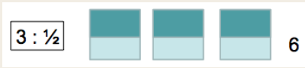  M sollte anschließend anregen, zu thematisieren, warum uns diese Aufgabe so schwer fällt.  Das Ergebnis können die TN leicht bestimmen. Durch das ledigliche Anwenden der Rechenregel wird aber nicht klar, was an dieser Stelle das Divisionszeichen (:) "inhaltlich" bedeutet.  Die TN erkennen, dass Vorstellungen nötig sind, um die oben genannte Aufgabe wirklich inhaltlich verstehen zu können.  Auf Folie 17 werden zentrale Argumente für die Fähigkeit zum Darstellungswechsel beim Operationsverständnis zusammengefasst.  Folie 18-19: Beziehungen und Strukturen zwischen Aufgaben  Zum Abschluss von Abschnitt 2 wird auf die Bedeutsamkeit des Erkennens von Beziehungen und Strukturen hingewiesen.  M verdeutlicht am Beispiel des kleinen Einmaleins, dass Kinder ohne das Erkennen von Zusammenhängen insgesamt 100 Aufgaben isoliert lernen müssten. Wenn es gelingt, Zusammenhänge zu sehen, reduziert sich diese Anzahl merklich. M kann zeigen, dass durch die Kommutativität der Multiplikation 45 Aufgaben weniger „gemerkt“ werden müssen. Wenn ich 3 • 5 rechnen kann, muss ich 5 • 3 nicht noch einmal neu rechnen – ich kann es ableiten! Dadurch wird die Basis geschaffen, subjektiv schwer erscheinende Aufgaben auf subjektiv leichten Aufgaben abzuleiten.  Folie 19 zeigt zudem, dass es hilfreich sein kann, Ableitungen nicht nur symbolischer, sondern auch auf ikonischer Ebene darzustellen.  Die Beziehung von 4•3 zu 3•3 wird auf symbolischer Ebene nicht zwangsläufig klar. „4“ und „3“ sind für sich genommen Zeichen. Diese müssen gedeutet werden. Wenn das nicht gelingt, braucht es mitunter andere Darstellungen.  Auf ikonischer Ebene wird viel besser deutlich, dass es hilfreich sein kann 4 • 3 aus 3 • 3 abzuleiten. Die Punktefelder sehen sehr ähnlich aus. | Folie 14  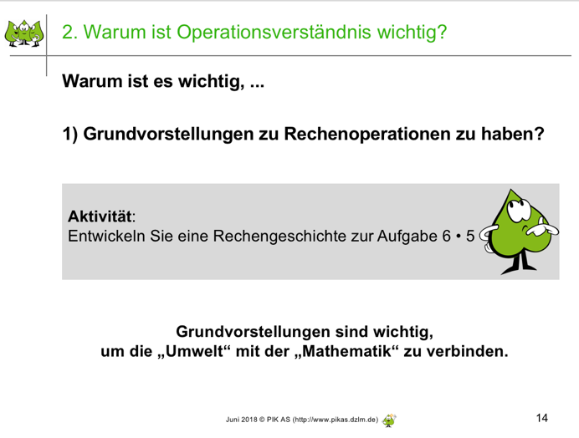  Folie 15  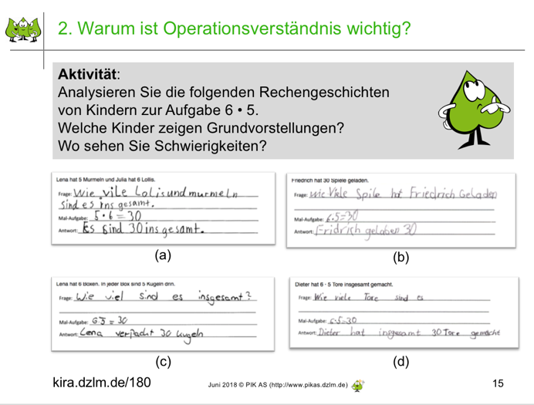  Folie 16  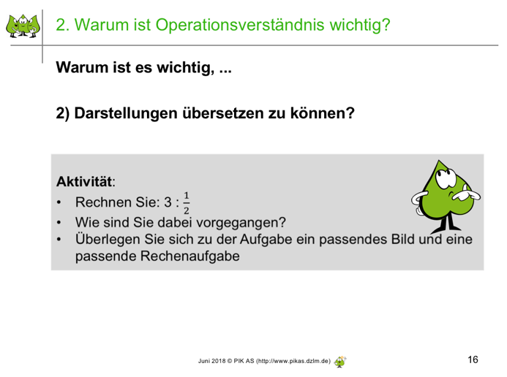  Folie 17  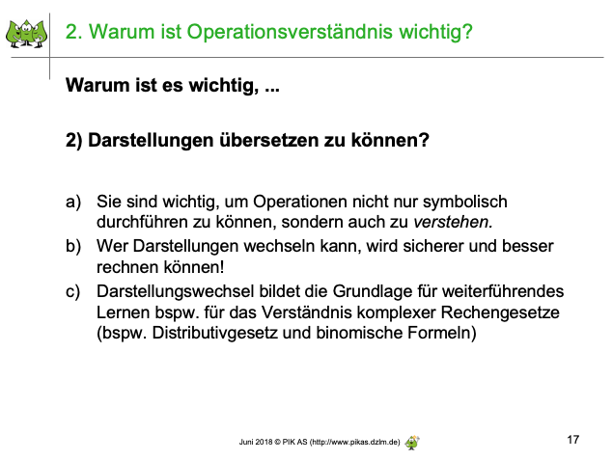  Folie 19  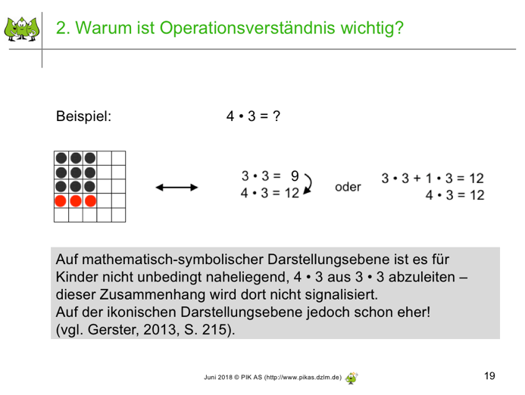
30‘ | Abschnitt 3: Wie kann Operationsverständnis aufgebaut werden? (Folie 20-38)  Folie 20  M leitet über zu unterrichtspraktischen Beispielen. Erneut wird dieser Abschnitt analog zu den anderen beiden gegliedert (Grundvorstellungen, Darstellungswechsel, Zusammenhänge zwischen Aufgaben).  Folie 21  M verdeutlicht, dass für den Aufbau von Operationsverständnis prinzipiell diejenigen Materialien genutzt werden können, die auch schon im bisherigen Unterricht eingesetzt werden müssen. Es sollte kein Bruch beim Umgang mit Materialien entstehen.  Daher fungieren die folgenden Beispiele als Anregung, die auf die jeweilige Lerngruppe adaptiert werden können und müssen.  Folie 22-25: Grundvorstellungen  Grundvorstellungen sind wichtig, um die „Umwelt“ mit der „Mathematik“ in Beziehung setzen zu können. Im Folgenden werden drei Beispiele (entnommen aus einer Handreichung des Projekts „Mathe sicher können“) für den Unterricht für dieses Ziel illustriert  Folie 23:  In Teil a) des Beispiels geht es darum, zu entscheiden, ob Ricos Rechengeschichten zur Aufgabe 6 • 5 passen. Anschließend darum, eigene Geschichten zu entwickeln, die entweder passen oder nicht passen. Diese Formate zielen bewusst darauf ab, Passung von Mathematik und Umwelt herzustellen bzw. Dissonanzen zu lokalisieren.  Folie 24:  Dieses Beispiel geht von einer ikonischen Darstellung aus. Die Kinder sollen passende Aufgaben (symbolische Ebene) zu dieser Punktefelddarstellung nennen. In diesem Punktefeld sind sowohl die Multiplikationsaufgaben 4 · 7 = 28 und 7 · 4 = 28 als auch die Divisionsaufgaben 28 : 7 = 4 und 28 : 4 = 7 enthalten. An diesem Beispiel ist ersichtlich, dass Multiplikation und Division zusammenhängen. Der Zusammenhang zwischen Multiplikation und Division ist dabei nicht trivial. So können Divisionsaufgaben als Umkehraufgaben von Multiplikationsaufgaben verstanden werden (Radatz & Schipper 2006, 97).  Trotz der Verknüpfung dieser beiden Grundvorstellungen sollte allerdings zunächst die Multiplikation eingeführt und darauf aufbauend die Division thematisiert werden (Padberg & Benz 2011, 152; Radatz & Schipper 2006, 81). So können Kinder mit Hilfe von Umkehraufgaben die Multiplikation auf die Division übertragen. Algebraisch lässt sich dies wie folgt darstellen:  a · x = c ↔ c : a = x (für a ≠ 0) (Radatz & Schipper 2006, 97)  Folie 25:  Es werden erneut Bilder mit Realitätsbezug aufgegriffen. Es sollen Malaufgaben zu den Bildern notiert werden. Naturgemäß werden Kinder verschiedene Malaufgaben in den Bildern sehen. Dies sollte unbedingt Gegenstand unterrichtlicher Überlegungen sein, zumal die Aufgaben der Kinder auch auf unterschiedliche Grundvorstellungen deuten könnten.  Folie 26-35: Fähigkeit zum Darstellungswechsel  Die Fähigkeit zum Darstellungswechsel kann mittels unterschiedlicher Formate und unterschiedlicher Materialien geschult werden.  Folie 27:  Zum einen kann es darum gehen, vorgegebene Aufgaben mit bisher eingeführtem Material bspw. am 20er/100er Feld oder am Rechenrahmen einzustellen. Es wird ein Darstellungswechsel von der symbolischen zur enaktiven und zur ikonischen Ebene gefordert.  Folie 28:  Gleichwohl können aber auch andere, umweltliche Materialien zum Einsatz kommen, die für das „Nachspielen“ von Situationen genutzt werden können. So kann eine multiplikative Handlung mit Kindern im Klassenraum durchgeführt werden: 1 Kind geht dreimal an den Wasserkasten und holt jeweils zwei Flaschen Wasser heraus (o.Ä.).  Folie 29:  Aber auch weitere Materialien, die bisher noch nicht eingesetzt wurden, können sich durchaus eignen. Bspw. Einerwürfel des Mehrsystemmaterials können dafür genutzt werden, eine Malaufgabe zu legen. Dabei soll vor allem auch die Sensibilisierung für andere Legeweisen geschult weren. „Welche weiteren Legeweisen gibt es noch?“, „Kannst du die Aufgabe umlegen, sodass immer noch 3 • 4 gelegt ist?“.  Folie 30:  Abschließend wird das Aufgabenformat „Malquartett“ ausführlich beschrieben. Die Informationen auf den Folien skizzieren das Format (Folie 30). Die Gestaltung der einzelnen Karten des Quartetts lehnt sich dabei an das „Mathe in den Kopf“-Plakat an. Dort werden die einzelnen Icons für Handlung, Sprache, Symbole und Bilder aufgegriffen (Folie 31). M sollte darauf verweisen, dass das Material im Unterrichtsmaterial von Haus 3 verfügbar ist.  Die Folien 32-35 zeigen einige Impressionen aus dem Unterricht.  Folie 36-38: Beziehungen und Strukturen zwischen Aufgaben  Abschnitt 3 schließt mit Vorschlägen für das Erkennen von Beziehungen und Strukturen.  In einer einführenden Aktivität werden die TN gebeten, zunächst 17 • 18 selbst zu berechnen und ihr vorgehen zu beschreiben. Sicherlich werden sie diese Aufgabe nicht automatisiert, sondern zerlegt haben. Die TN werden dies mitunter auf unterschiedliche Weisen getan haben. Manche werden 17 • 10 mit 17 • 8 addiert haben, andere wiederum 17 • 17 oder 18 • 18 zunächst berechnet und anschließend das passende Ergebnis bestimmt haben.  Analog sollten Kinder beim Einmaleins vorgehen und schwierig erscheinende Aufgaben von leichteren Ableiten. Dies wird am Beispiel von 7 • 8 an der Einmaleinstafel illustriert. Es wird gezeigt, dass es eine Vielzahl möglicher Aufgaben gibt, die sich zur Ableitung von 7 • 8 eignen können.  Folie 38:  Um Kindern eine Orientierung zu geben, welche Aufgaben leicht bzw. schwer sein können, braucht es Vorarbeit. Hierzu haben sich Aufgaben in Schulbüchern etabliert, bei denen nicht das Ergebnis, sondern die Entscheidung „leicht“ oder „schwer“ im Mittelpunkt der Überlegung steht. Der Rechendrang der Kinder wird gewissermaßen unterdrückt, so dass kein Ergebnis berechnet werden soll. | Folie 21  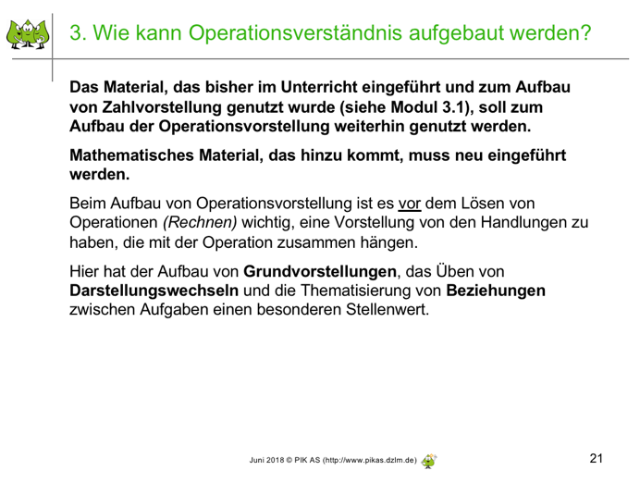  Folie 23  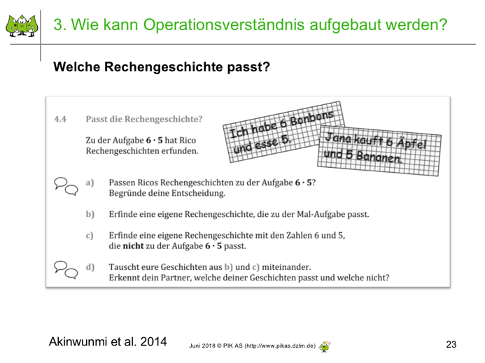  Folie 24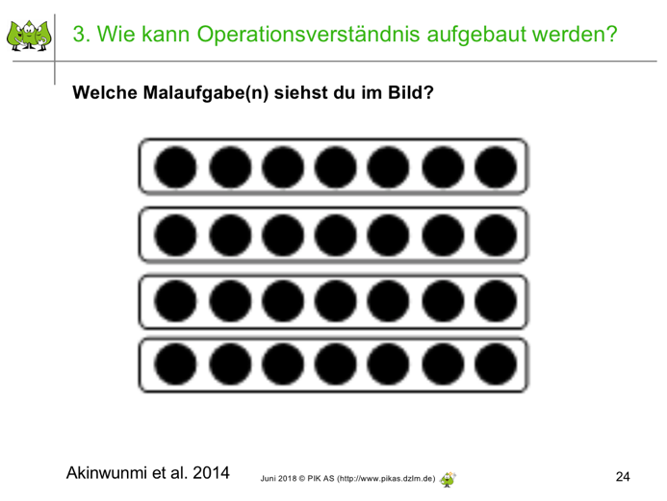  Folie 25  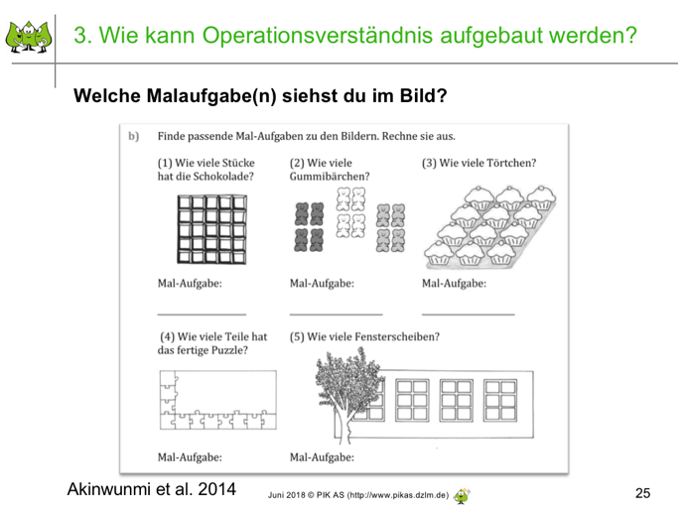  Folie 29  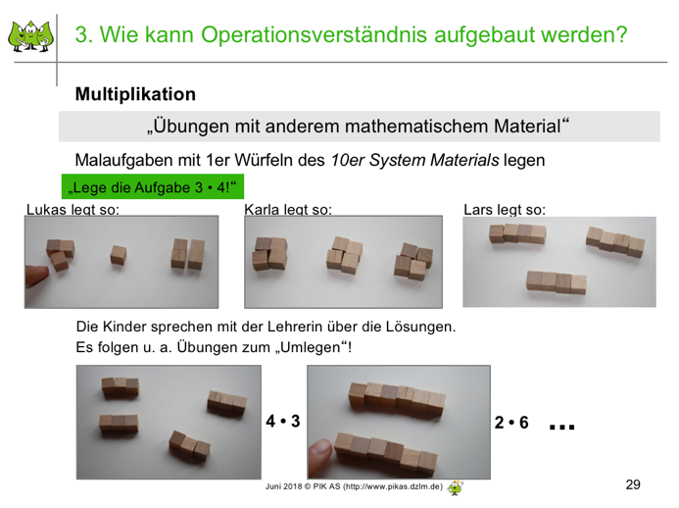  Folie 32  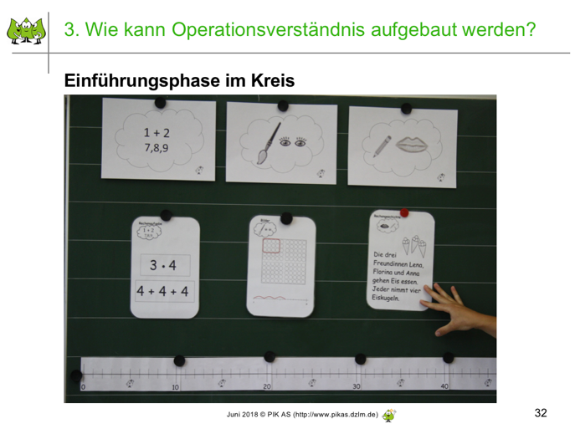
30‘ | Abschnitt 4: Abschluss und Ausblick (Folie 39-43)  M präsentiert ein Zitat von Gaidoschik: "Rechenschwache Kinder sind schwach im Rechnen, weil sie es (noch) nicht besser gelernt haben“  M weist darauf hin, dass grundsätzlich auch diese Kinder mathematisches Wissen nicht anders als andere Kinder erwerben.  M nennt ein Fazit, dass für alle Kinder gilt:  Für den aktuellen Mathematikunterricht an Grundschulen gilt es, tragfähige Vorstellungen zu Rechenoperationen aufzubauen, indem Grundvorstellungen entwickelt, Darstellungswechsel geschult und Beziehungen und Strukturen zwischen Aufgaben erkannt werden! So können Rechenschwierigkeiten in diesem Bereich vorgebeugt werden.  Auf Folie 41 verdeutlicht M, dass Modul 3.2 auf die Operation Multiplikation fokussiert. Operationsverständnis ist bei den anderen Operationen analog zu betrachten und zu operationalisieren. Jedoch sollten stets die fachlichen Strukturen einer Operation in den Blick genommen werden (bspw. gilt das Kommutativgesetz bei der Multiplikation, nicht aber bei der Division).  Um aufbauend auf dem Gelernten Transfer herzustellen, bietet es sich abschließend ggf. an, eine weitere Aktivität in die Fortbildung einzubauen. Die TN sollen einen Fahrplan entwickeln, wie Operationsverständnis zur Subtraktion aufgebaut werden kann. Dabei sollten sie – analog zu Modul 3.2 – vergegenwärtigen, was Operationsverständnis für die Subtraktion ist, wofür es wichtig ist und wie es aufgebaut werden kann. Hierzu kann auch analysiert werden, inwiefern das Schulbuch bzw. verschiedene Schulbücher geeignet erscheinen. | Folie 40  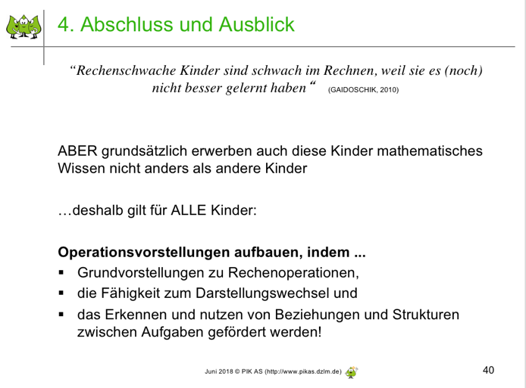  Folie 42  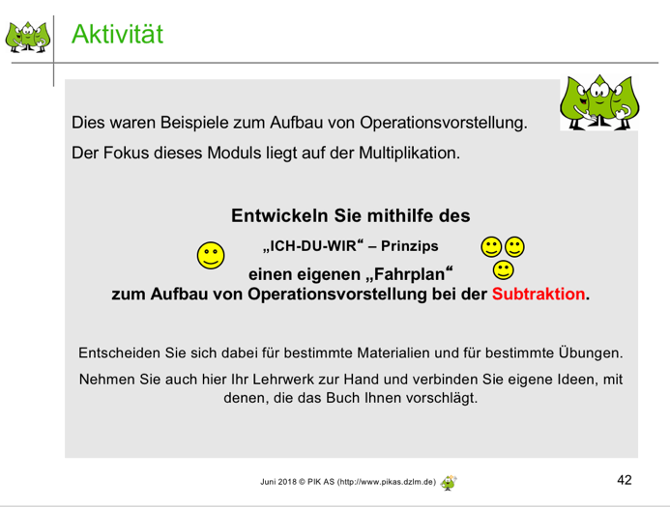
 | - Folie 44: optional, Literaturliste

